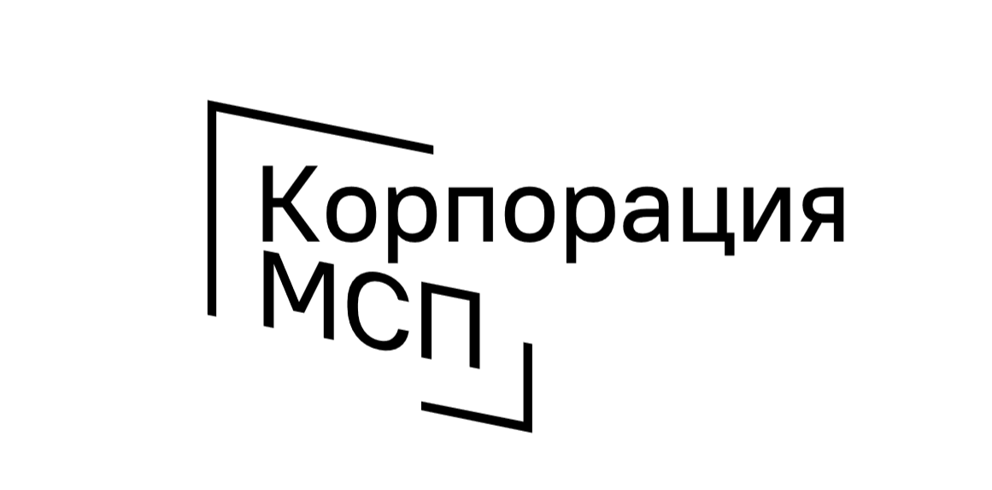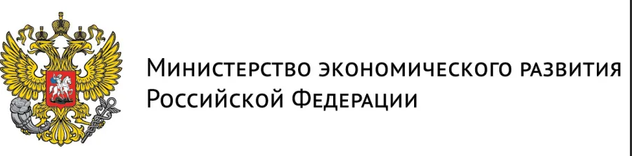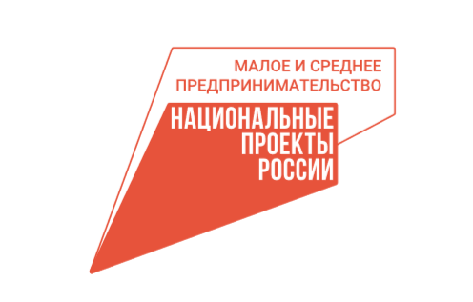

26 мая 2023
День российского предпринимательства
Спецпроект: #МСПспасибо

- Основной слоган: Давайте скажем #МСПспасибо
- Официальные партнеры: Минэкономразвития, АНО «Национальные приоритеты».
- Концепция: день поддержки и благодарности тем, кто работает для нас каждый день – малому и среднему бизнесу.
- Легенда: мало кто из нас задумывается, насколько сильно наша жизнь зависит от малого и среднего бизнеса, как много и часто мы пользуемся продуктами, услугами, сервисами МСП. Более того, мало кто из нас оставляет этим МСП свои положительные отзывы, хорошие оценки или просто говорит «спасибо».
26 мая – тот самый день, когда стоит это сделать. Давайте скажем #МСПспасибо.
Просим вас поддержать акцию в официальных сообществах в социальных сетях организации

Механика поддержки акции #МСПспасибо регионами:
1) Организация в своих соц сетях размещает пост с упоминанием акции и отдельного МСП, услугами/товарами/сервисами которых пользуется, со словами благодарности за труд, ежедневную работу, качество (все, что считает нужным и важным). В тексте (видео/картинке) размещается главный хэштег: #МСПспасибо
2) В официальных сообществах в социальных сетях организаций размещаются репосты из каналов Корпорации МСП постов, рассказывающих о спецпроектах (ссылки предоставляются накануне).

Обязательная информация для упоминания:
- 26 мая - День российского предпринимательства
- хэштег #МСПспасибо
- упоминание представителей малого и среднего бизнеса, их услуги/сервисы/товары

